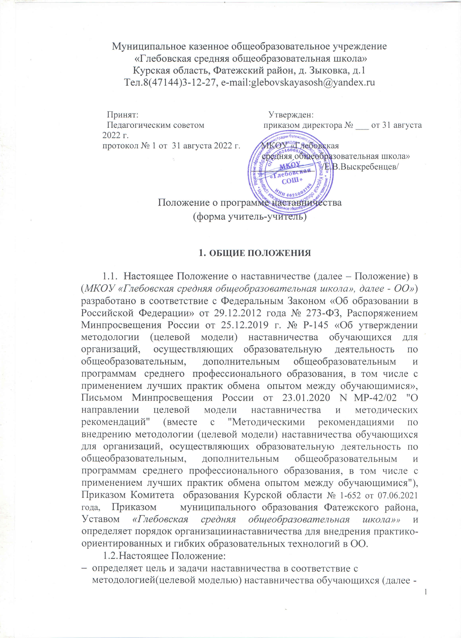

Целевая модель);
- устанавливает порядок организации наставнической деятельности;
- определяет права и обязанности ее участников;
- определяет требования, предъявляемые к наставникам;
- устанавливает способы мотивации наставников и кураторов;
- определяет требования к проведению мониторинга и оценки качества процесса реализации наставничества в ОО и его эффективности.
1.3. Наставничество осуществляется лицами, имеющими опыт педагогической работы более 5 лет, в целях содействию профессиональному развитию молодых педагогов, направленному на формирование знаний и умений, необходимых для обеспечения образовательной деятельности на высоком профессиональном уровне, и воспитания добросовестного отношения к исполнению должностных обязанностей.
1.4. Лицо, в отношении которого осуществляется наставничество – педагогический работник со стажем работы менее 3 лет, в том числе выпускник профессиональной образовательной организации или образовательной организации высшего образования, впервые принятый на работу и не имеющий необходимых умений и навыков выполнения должностных обязанностей (далее – Наставляемое лицо).
Наставник – педагог, назначенный ответственным за профессиональную и должностную адаптацию лица, в отношении которого осуществляется наставничество в образовательной организации.
К работе по наставничеству могут привлекаться также ветераны организации.
Наставником при необходимости может быть молодой специалист/педагог.
Наставничество предусматривает систематическую индивидуальную работу Наставника по развитию у Наставляемого лица необходимых навыков и умений ведения педагогической деятельности и призвано наиболее глубоко и всесторонне развивать имеющиеся у Наставляемого лица знания в области предметной специализации и методики преподавания.
  - Целью наставничества является успешное закрепление на рабочем месте молодого специалиста, повышение его профессионального потенциала, а также создание комфортной профессиональной среды внутри образовательной организации, позволяющей реализовывать актуальные педагогические задачи на более высоком уровне.
  - Основными задачами наставничества являются:
оказание помощи в профессиональной и должностной адаптации Наставляемого лица к условиям осуществления педагогической деятельности, а также в преодолении профессиональных трудностей, возникающих при выполнении должностных обязанностей;
формирование потребности Наставляемого лица заниматься анализом результатов своей профессиональной деятельности;
дифференцированное и целенаправленное планирование методической работы на основе выявленных потенциальных возможностей Наставляемого лица;
ориентирование Наставляемого лица на творческое использование передового педагогического опыта в своей деятельности;
способствовать развитию интереса Наставляемого лица к педагогической деятельности; ускорение процесса профессионального становления молодого педагога;
приобщение Наставляемого лица к корпоративной культуре образовательной организации.

Права и обязанности участников программы наставничества
      - Функции по управлению и контролю наставничества осуществляет заместитель директора по учебно-воспитательной работе или иное должностное лицо (далее – Куратор).
      - К зоне ответственности Куратора относятся следующие задачи: сбор и работа с базой Наставников и Наставляемых лиц;
организация обучения Наставников (в том числе привлечение экспертов для проведения обучения);
контроль проведения программы наставничества;
решение организационных вопросов, возникающих в процессе реализации программы наставничества.
      - Куратор подбирает Наставника из педагогических работников, обладающих высокими профессиональными качествами, коммуникативными навыками и гибкостью в общении, имеющими стабильные положительные показатели в работе, системное представление о педагогической деятельности и работе образовательной организации, а также способными и готовыми делиться профессиональным опытом.
      - Утверждение кандидатуры Наставника осуществляется приказом организации или иным документом, предусмотренным локальными актами организации (с указанием сроков наставничества). Допускается, что Наставник одновременно может осуществлять наставничество над несколькими лицами, что определяется в зависимости от его профессиональной подготовки, опыта наставнической деятельности и объема выполняемой работы.
      - Наставничество осуществляется при обоюдном согласии предполагаемого Наставника и Наставляемого лица, за которым он будет закреплен с обязательным письменным согласием Наставника, и лица, в отношении которого осуществляется наставничество (в виде проставления отметки об отсутствии возражений на представлении педагогического совета или методического объединения ОО и распорядительном акте ОО), а также в виде соглашения между Наставником и Наставляемым лицом.
      - Наставник прикрепляется к Наставляемому лицу на срок от одного месяца до трех лет в зависимости от степени профессиональной подготовки лица, в отношении которого осуществляется наставничество. В случае быстрого и эффективного освоения Наставляемым лицом необходимых профессиональных знаний и навыков по ходатайству Наставника перед руководителем наставничество может быть завершено досрочно.
      - Для реализации наставничества в образовательной организации Наставником составляется индивидуальный план работы, исходя из потребностей Наставляемого лица. Индивидуальный план подписывается Наставляемым лицом по согласованию с Наставником.
      - Показателями оценки эффективности работы Наставника являются результаты мониторинга на промежуточных и итоговых этапах наставнической деятельности, которые проводит Куратор.
      - Обязанности Наставника:
знать и способствовать изучению Наставляемым лицом нормативно-правовых документов, регламентирующих деятельность образовательной организации, локальных актов, определяющих его деятельность, структуру, штаты, особенности деятельности ОО и функциональные обязанности по занимаемой должности;
разработать совместно с Наставляемым лицом индивидуальный план с учетом уровня педагогической, методической и профессиональной подготовки Наставляемого в предметной области, давать конкретные задания с определенным сроком их выполнения;
мотивировать Наставляемое лицо на работу над повышением профессионального мастерства, овладением практическими навыками по занимаемой должности;
демонстрировать Наставляемому лицу передовые методы и формы работы, анализировать и вместе с Наставляемым лицом оценивать самостоятельное проведение Наставляемым лицом учебных и внеклассных занятий;
привлекать Наставляемое лицо к участию в общественной жизни коллектива, содействовать развитию общекультурного и профессионального кругозора; подводить итоги профессиональной адаптации Наставляемого лица, составлять отчет по итогам реализации программы наставничества с заключением о результатах прохождения адаптации и с предложениями по дальнейшей работе молодого специалиста.
      - Права Наставника:
запрашивать рабочие отчеты у Наставляемого лица, как в устной, так и в письменной форме;
требовать выполнения Наставляемым лицом предусмотренных настоящим Положением обязанностей;
принимать участие в обсуждении вопросов, связанных с профессиональной деятельностью Наставляемого лица;
вносить предложения о применении к Наставляемому лицу мер поощрения и дисциплинарного воздействия, а также по другим вопросам, связанными с наставничеством и требующими решения руководителя ОО или Куратора.
      - Обязанности Наставляемого лица:
изучать нормативно-правовые документы, регламентирующие деятельность образовательной организации, локальные акты, определяющие его деятельность, структуру, штаты, особенности деятельности ОО и функциональные обязанности по занимаемой должности;
выполнять индивидуальный план в установленные сроки;
постоянно работать над повышением профессионального мастерства, овладевать практическими навыками по занимаемой должности;
учиться у Наставника передовым методам и формам работы, стремиться выстраивать правильные взаимоотношения с педагогическим коллективом;
совершенствовать свой общеобразовательный и культурный уровень; отчитываться о проделанной работе Наставнику в установленные сроки.
      - Наставляемый имеет право:
в индивидуальном порядке обращаться к Наставнику по вопросам, связанным с педагогической деятельностью;
вносить на рассмотрение администрации ОО предложения по совершенствованию и завершению программы наставничества;
знакомиться с жалобами и другими документами, содержащими оценку его работы, давать по ним пояснения;
посещать внешние организации по вопросам, связанными с педагогической деятельностью.

Результаты реализации программы наставничества
  - Результатом реализации программы по наставничеству является высокий уровень включенности Наставляемого лица в педагогическую деятельность, культурную жизнь образовательной организации, усиление уверенности в собственных силах и развитие личного, творческого и педагогического потенциалов.
  - Показателями оценки эффективности работы Наставника является достижение Наставляемым лицом поставленных целей и задач в рамках программы наставничества. Оценка производится на промежуточном и итоговом контроле.
Наставляемые лица получат необходимые для данного периода профессиональной реализации компетенции, профессиональные советы и рекомендации, а также стимул и ресурс для комфортного становления и развития внутри организации и профессии.
  - Измеримыми результатами реализации программы наставничества являются:
повышение уровня удовлетворенности всех участников программы по наставничеству собственной работой и улучшение психоэмоционального состояния;
рост числа специалистов, желающих продолжать свою работу в качестве
педагога в данном коллективе (образовательной организации);
качественный рост успеваемости и улучшение поведения в классах (группах), с которыми работает Наставляемое лицо;
сокращение числа конфликтов с педагогическим и родительским сообществами;
рост числа продуктов деятельности участников программы наставничества: статей, исследований, методических практик молодого специалиста и т.п.

Перечень документов, регламентирующих реализацию программы
наставничества
  - К документам, регламентирующим реализацию программы наставничества, относятся: настоящее Положение;
приказ руководителя образовательной организации об организации наставничества;
индивидуальный план работы Наставника с Наставляемым лицом; журнал Наставника;
отчеты о деятельности Наставника и Наставляемого лица;
программа мониторинга результатов деятельности программы наставничества (анкетирование);
соглашение между наставником и наставляемым;
протоколы заседаний педагогического и методического советов (объединений), либо других государственно-общественных органов образовательной организации, на которых рассматривались вопросы наставничества;
личные заявления наставников и наставляемых лиц.

